Министерство науки и высшего образования Российской Федерации

Федеральное государственное бюджетное образовательное учреждение

высшего образования

«Вятский государственный университет»

Колледж ВятГУ

**ОТЧЕТ**

**ПО ДОМАШНЕЙ КОНТРОЛЬНОЙ РАБОТЕ №5**

**«Исследование алгоритмов сортировки»**

**ПО ДИСЦИПЛИНЕ «Основы алгоритмизации и программирование»**

Выполнил: студент учебной группы

ИСПк-101-51-00

Козурова Татьяна Александровна

Преподаватель:

Сергеева Елизавета Григорьевна

Киров

2023

**1.Цель работы:** получить базовые сведения о наиболее известных алгоритмах сортировки, изучить принципы работы с текстовыми файлами.

**2.Вариант 12.**

1. Реализовать сортировку данных с помощью алгоритма выбором.

2. Реализовать сортировку данных с помощью быстрого алгоритма.

3. В обоих случаях необходимо предусмотреть возможность изменения компаратора

(реализация компаратора в виде передаваемой в подпрограмму функции).

4. Считывание и вывод данных необходимо производить из текстового файла.

5. Для демонстрации работы программных реализаций самостоятельно подготовить варианты входных данных (при этом объем тесточых файлов должен позволять оценить скорость работы программ).

**3.Описание алгоритма**

Программа представляет собой реализацию алгоритма сортировки выбором на языке PascalABC. Алгоритм выбором работает следующим образом:

1. Находим минимальный элемент в неотсортированной части массива.

2. Меняем его местами с первым элементом неотсортированной части.

3. Повторяем шаги 1-2 для оставшейся неотсортированной части массива, пока весь массив не будет отсортирован.

Программа сначала определяет тип функции сравнения элементов массива. Затем определены процедуры для обмена элементов местами и для сортировки выбором. Далее определены функции для сортировки по возрастанию и убыванию.

В основной части программы создается массив, заполняется значениями, и затем производятся две сортировки: сначала по возрастанию, а затем по убыванию. Результаты сортировки выводятся на экран.

**4.Схема алгоритма с комментариями**

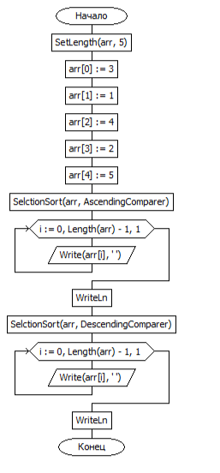

**5.Код программы:**

**program** SelectionSort;

**type**

TComparerFunc = **function**(a, b: Integer): Integer;

**procedure** Swap(**var** a, b: Integer);

**var**

temp: Integer;

**begin**

temp := a;

a := b;

b := temp;

**end**;

**procedure** SelectionSort(**var** arr: **array of** Integer; comparer: TComparerFunc);

**var**

i, j, minIndex: Integer;

**begin**

**for** i := 0 **to** Length(arr) - 2 **do**

**begin**

minIndex := i;

**for** j := i + 1 **to** Length(arr) - 1 **do**

**begin**

**if** comparer(arr[j], arr[minIndex]) < 0 **then**

minIndex := j;

**end**;

Swap(arr[i], arr[minIndex]);

**end**;

**end**;

**function** AscendingComparer(a, b: Integer): Integer;

**begin**

Result := a - b;

**end**;

**function** DescendingComparer(a, b: Integer): Integer;

**begin**

Result := b - a;

**end**;

**var**

arr: **array of** Integer;

i: Integer;

**begin**

SetLength(arr, 5);

arr[0] := 3;

arr[1] := 1;

arr[2] := 4;

arr[3] := 2;

arr[4] := 5;

// Сортировка по возрастанию

SelectionSort(arr, @AscendingComparer);

**for** i := 0 **to** Length(arr) - 1 **do**

Write(arr[i], ' ');

WriteLn;

// Сортировка по убыванию

SelectionSort(arr, @DescendingComparer);

**for** i := 0 **to** Length(arr) - 1 **do**

Write(arr[i], ' ');

WriteLn;

**end**.

**6.Результат выполнения программы:**





**7.Вывод**

При выполнении домашней контрольной работы получили базовые сведения о наиболее известных алгоритмах сортировки, изучили принципы работы с текстовыми файлами.

Нельзя не отметить всевозможные проблемы, возникающие при написании кода, вычисляющего значение функции на определенном интервале, однако с помощью интернета мне удалось устранить все недостатки программы и сделать ее более успешной.

В заключении хочется сказать, что при решении задачи, я усовершенствовала свои навыки в создании кода на языке программировании Pascal.